L'algorithmique est l’ensemble des règles et des techniques qui sont impliquées dans la définition et la conception d'algorithmes, c'est à dire de processus systématiques de résolution, par le calcul, d'un problème permettant de décrire les étapes vers le résultat. En d'autres termes, un algorithme est une suite finie et non-ambiguë d’opérations permettant de donner la réponse à un problème.

Algorithmes et structures de données
La plupart des bons algorithmes fonctionnent grâce à une méthode
astucieuse pour organiser les données. Nous allons étudier quatre
grandes classes de structures de données :
-Les structures de données séquentielles (tableaux) ;
-Les structures de données linéaires (liste chaînées) ;
-Les arbres ;
-Les graphes

La structure de l’algorithme
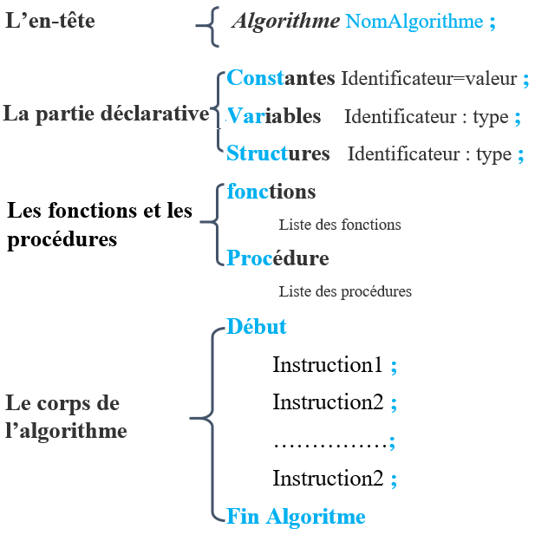
à
Langage de programmation | Résumé
JavaScript | JavaScript est un langage de programmation structuré et interprété, un script de haut niveau avec un typage dynamique faible et un multiparadigme.
HTML/CSS | HTML et CSS sont deux des principales technologies permettant de construire des pages Web.
SQL | SQL signifie Structured Query Language et vous permet d’accéder à des bases de données et de les gérer.
Python | Python est un langage de programmation qui vous permet de travailler rapidement et d’intégrer des systèmes de manière plus productive.
Java | Créé par Sun Microsystems, Java est un langage de programmation orienté objet et multiplateforme.
C# | Développé par MS, c’est un langage de programmation à usage général.
PHP | PHP, alias Hypertext Preprocessor, est un langage de script open-source pour le développement web.
TypeScript | Créé par MS, Typescript est un sur-ensemble de Javascript.
C++ | C++ est un langage de programmation orienté objet open-source.
GO | Go est un langage de programmation à écriture statique, compilé et open-source.
à

